اليوم | التاريخ | الموضوع | الأشكال الرباعية |  |  | الحصة | 1 | 2 | 3 | 4 | 5 | 6
 |  | الموضوع |  |  |  | الفصل
الهدف |  | تعرف صفات الأشكال الرباعية .
المواد الوسائل |  | 1) السبورة 2) الأقــلام 3) الكــتاب 4) قطع عد ملونة
المفردات |  | الشكل الرباعي ، المستطيل ، المربع ، متوازي الأضلاع ، شبه منحرف ، المعين .
التقديم |  | مسالة اليوم : يريد طلال أن يقود دراجته 100 كيلومتر في 8 أيام . فكم كيلومترا قاد طلال دراجته كل يوم تقريبا ، بقي عليه 33 كيلومترا ليقودها في أخر ثلاثة أيام ؟
التدريس |  | أسئلة التعزيز: ارسم على السبورة متوازي الأضلاع وشبه المنحرف وشكلا رباعيا ليس فيه أضلاع متوازية .1) كيف تتشابه هده الأشكال ؟ 2) وكيف تختلف ؟ 3) صف الزوايا في كل شكل ؟ 4) ارسم خطا بين متوازي الأضلاع والأشكال الأخرى .  شرح: وصف الأضلاع والزوايا .

التدريب
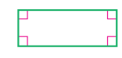  صف الأضلاع التي تبدو متطابقة في كل شكل رباعي مما يلي ثم اذكر إذا كان أي من أضلاعها تبدو متوازية أو متعامدة  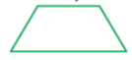  * *  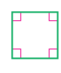  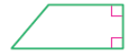  * * |  |  |  | اوجد عدد الزوايا المنفرجة في كل شكل مما يلي :        * * *    أي الجمل التالية صحيحة وأيهما خطا ؟ اكتب صح أو خطا :  * كل مربع متوازي الأضلاع .  * بعض المعينات مربعات .  * كل مستطيل مربع . | سم الشكل الرباعي الذي يتصف بما يلي :  * فيه زوجان من الأضلاع المتوازية .  * جميع أضلاعه المتجاورة متعامدة  * فيه زوج واحد من الأضلاع المتوازية .  *فيه 4 زوايا متطابقة .  * اكتشف الخطأ: محمد وباسل يناقشان العلاقة بين  الأشكال الرباعية . أيهما على صواب ؟ برر اختيارك .  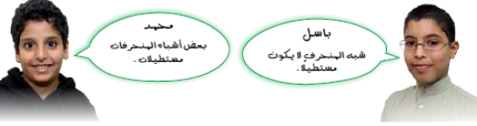
التقويم |  | مسالة مفتوحة : ارسم شكلا رباعيا ليس مربعا ولا معينا ولا مستطيلا .
الواجب

معلم المادة/ أحمد صالح الديني مدير المدرسة /

